**温州市阳光采购服务平台**

**中介服务-采购人操作手册**

**目录**

1.1、 IE浏览器配置 2

1.1.1、 Internet选项 2

1.1.2、 关闭拦截工具 6

1.1.3、 兼容性视图设置 6

一、系统前期准备 8

1.2、 Edge浏览器配置 8

二、 中介服务 8

2.1、 登录 8

2.2、 中介超市 10

2.2.1、 项目需求发布 10

2.2.2、 中介选取 13

2.2.3、 合同备案 16

2.2.4、 服务评价 17

2.2.5、 我的公告 18

## IE浏览器配置

### Internet选项

为了让系统插件能够正常工作，请按照以下步骤进行浏览器的配置。

1、打开ie11浏览器，在“工具”菜单→“Internet选项”，如下图：

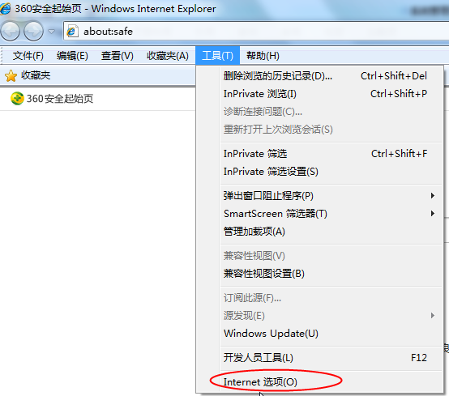

2、弹出对话框之后，请选择“安全”选项卡，具体的界面，如下图：

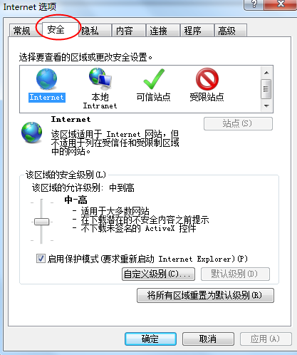

3、点击绿色的“可信站点”的图片，如下图：

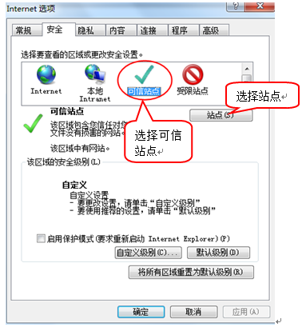

1. 点击“站点”按钮，出现如下对话框，如下图：

将温州市阳光采购服务平台网址，添加到受信任站点。（https://www.wzygcg.com/）

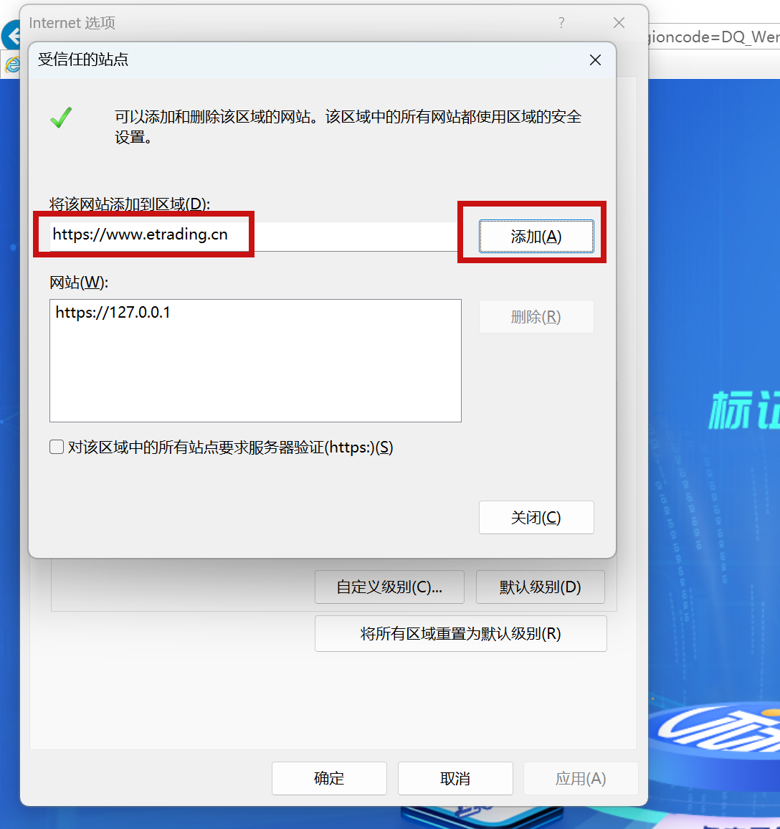

点击“添加”按钮完成添加，再按“关闭”按钮退出。

5、设置自定义安全级别，开放Activex的访问权限，如下图：

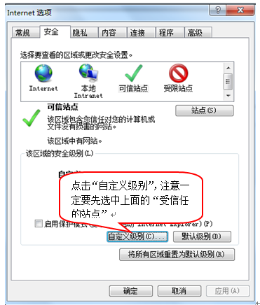

会出现一个窗口，把其中的Activex控件和插件的设置全部改为启用，如下图：

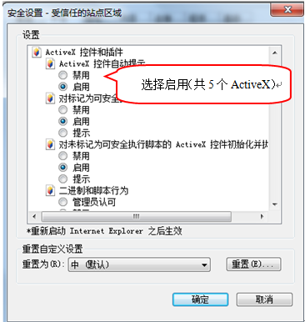

文件下载设置，开放文件下载的权限：设置为启用，如下图：

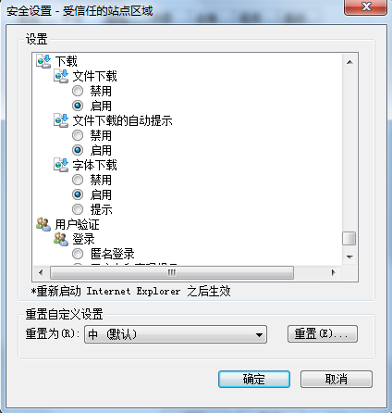

### 关闭拦截工具

上述操作完成后，如果系统中某些功能仍不能使用，请将拦截工具关闭再试用。比如在windows工具栏中关闭弹出窗口阻止程序的操作，如下图：

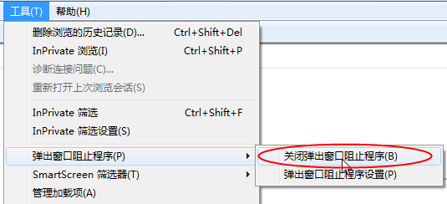

### 兼容性视图设置

打开“工具”菜单🡪“兼容性视图设置”，点击“添加”按钮完成添加，再按“关闭”按钮退出。

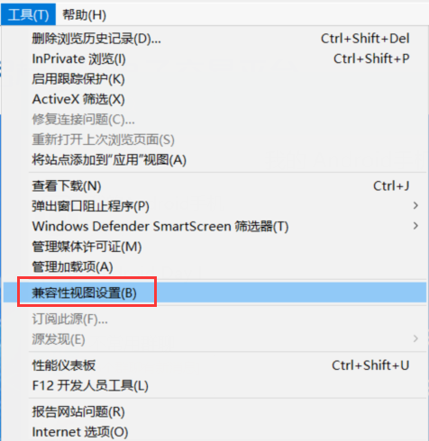

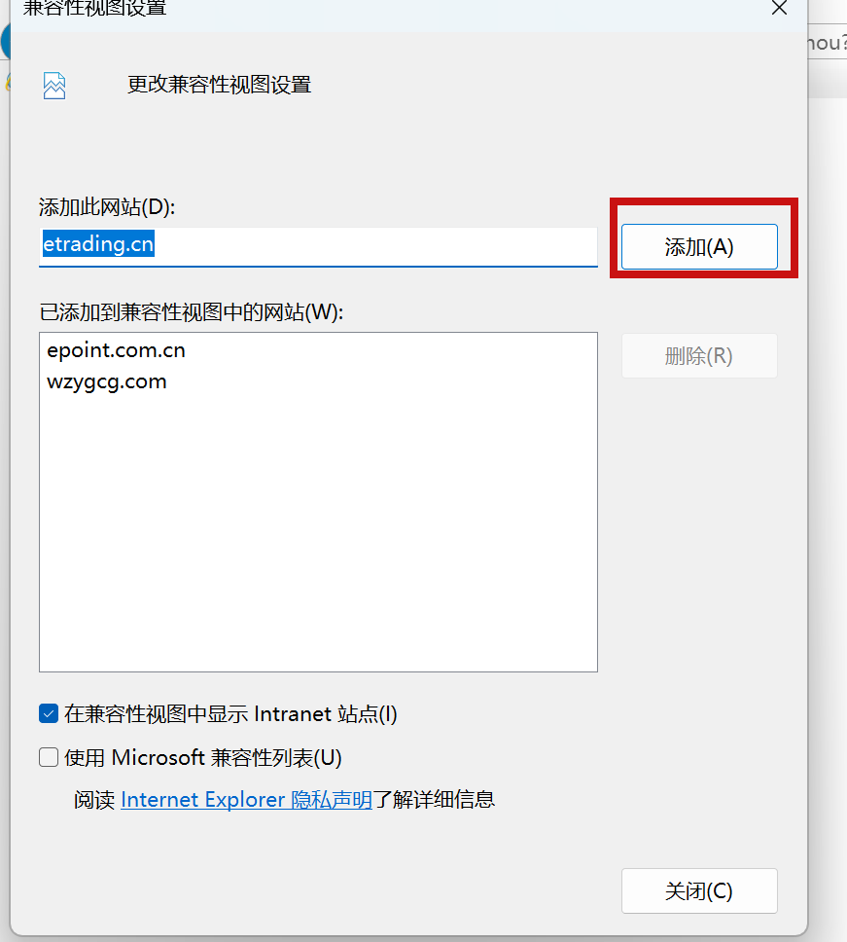

# 一、系统前期准备

## Edge浏览器配置

点击按钮切换至ie模式即可

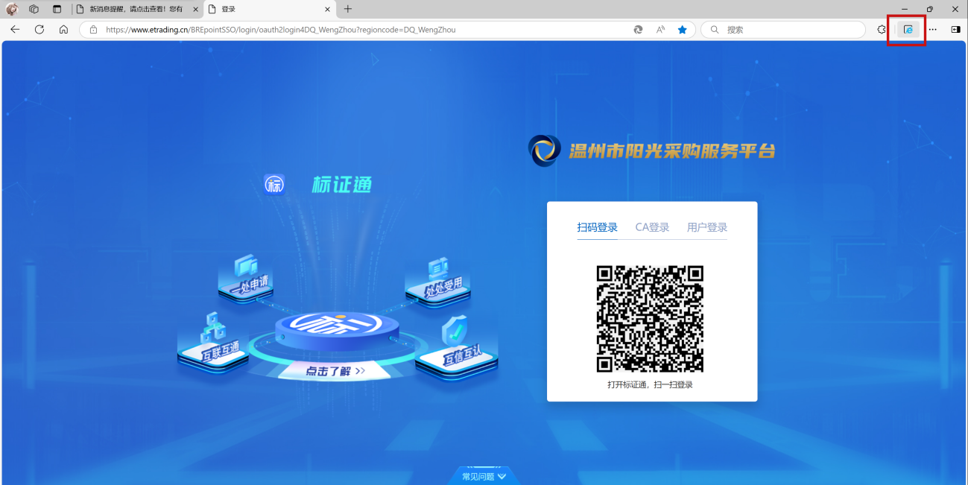

# 中介服务

## 登录

1. 采购人：登录温州市阳光采购服务平台（https://www.wzygcg.com/）

选择采购人登录，进入温州市阳光采购服务平台会员端。

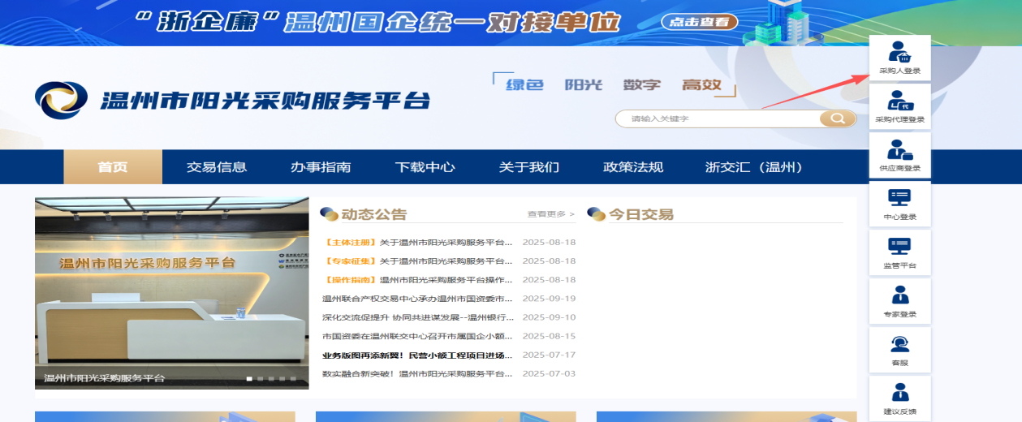

如下图：

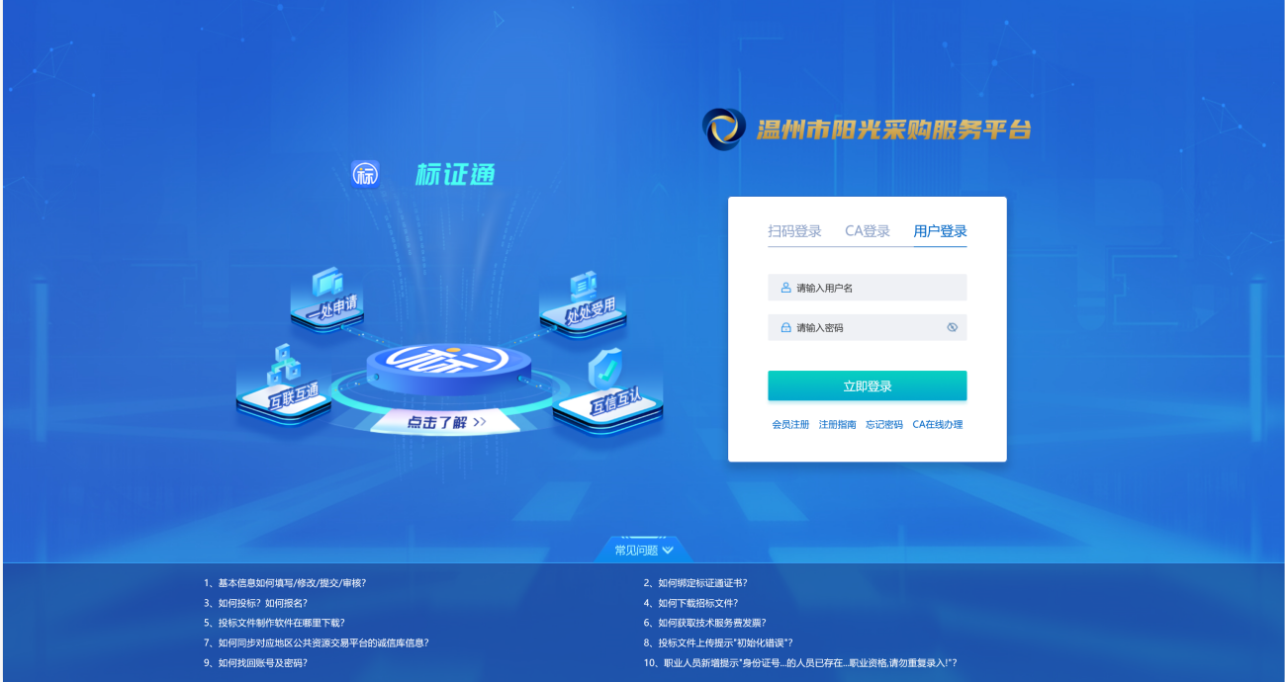

2、已办理CA锁的用户，可插入CA锁，切换至CA锁登录，选择CA类型，输入密码，进入系统，如下图：

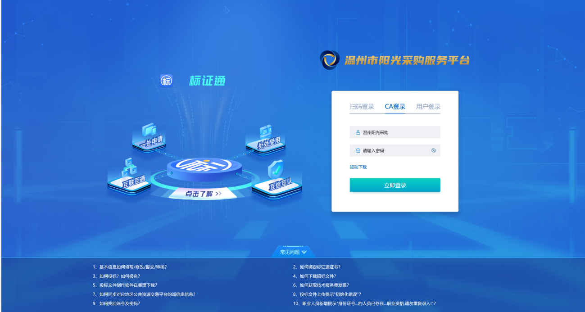

1. 已办理标证通的用户，选择扫码登录，打开手机标证通，扫码登录系统，如下图：

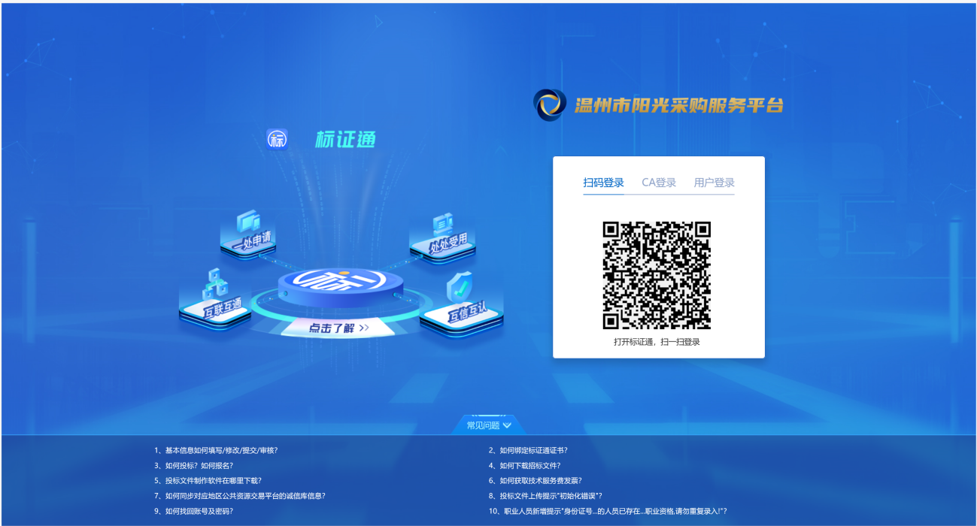

4、登录系统，选择需要登录的专区。进入专区后，首页面如下图：

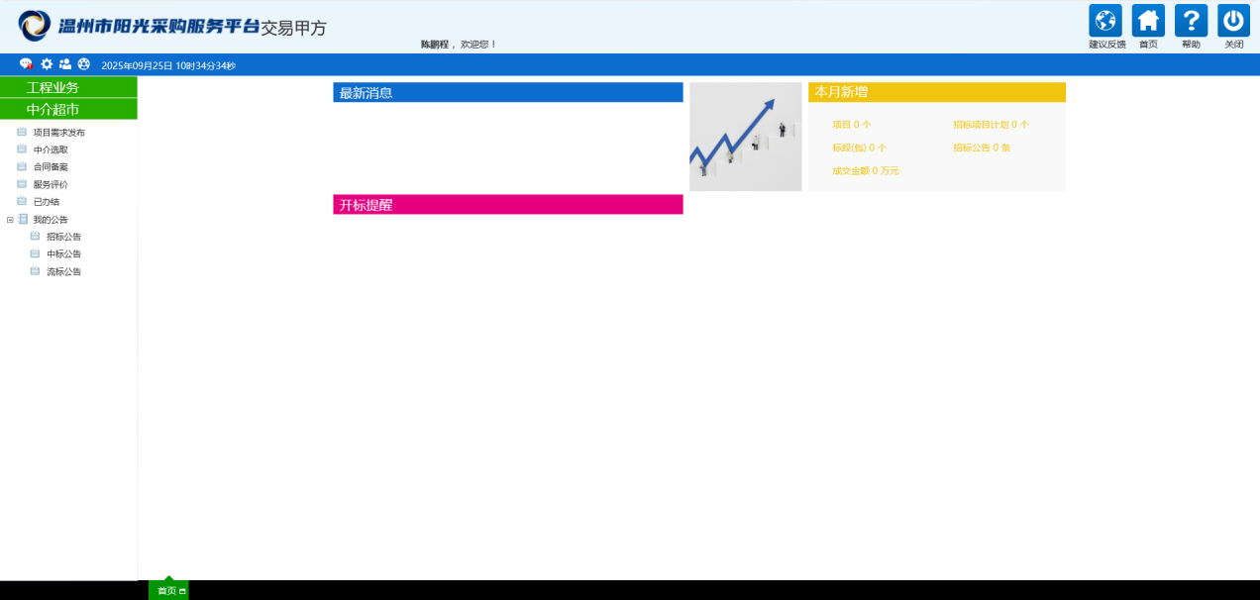

## 中介超市

### 项目需求发布

1. 采购人登录系统，点击“中介超市-项目需求发布”菜单，新增项目。

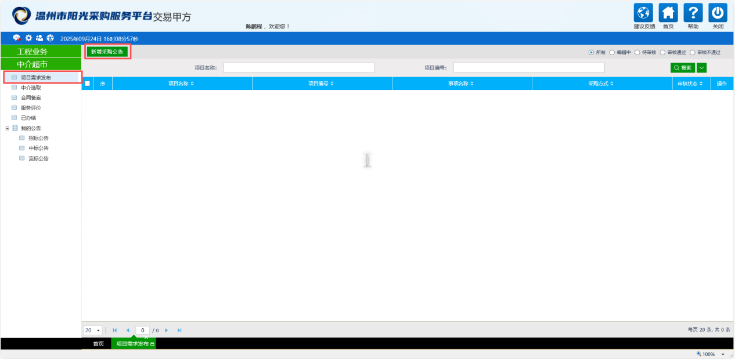

1. 新增项目，填写项目信息。

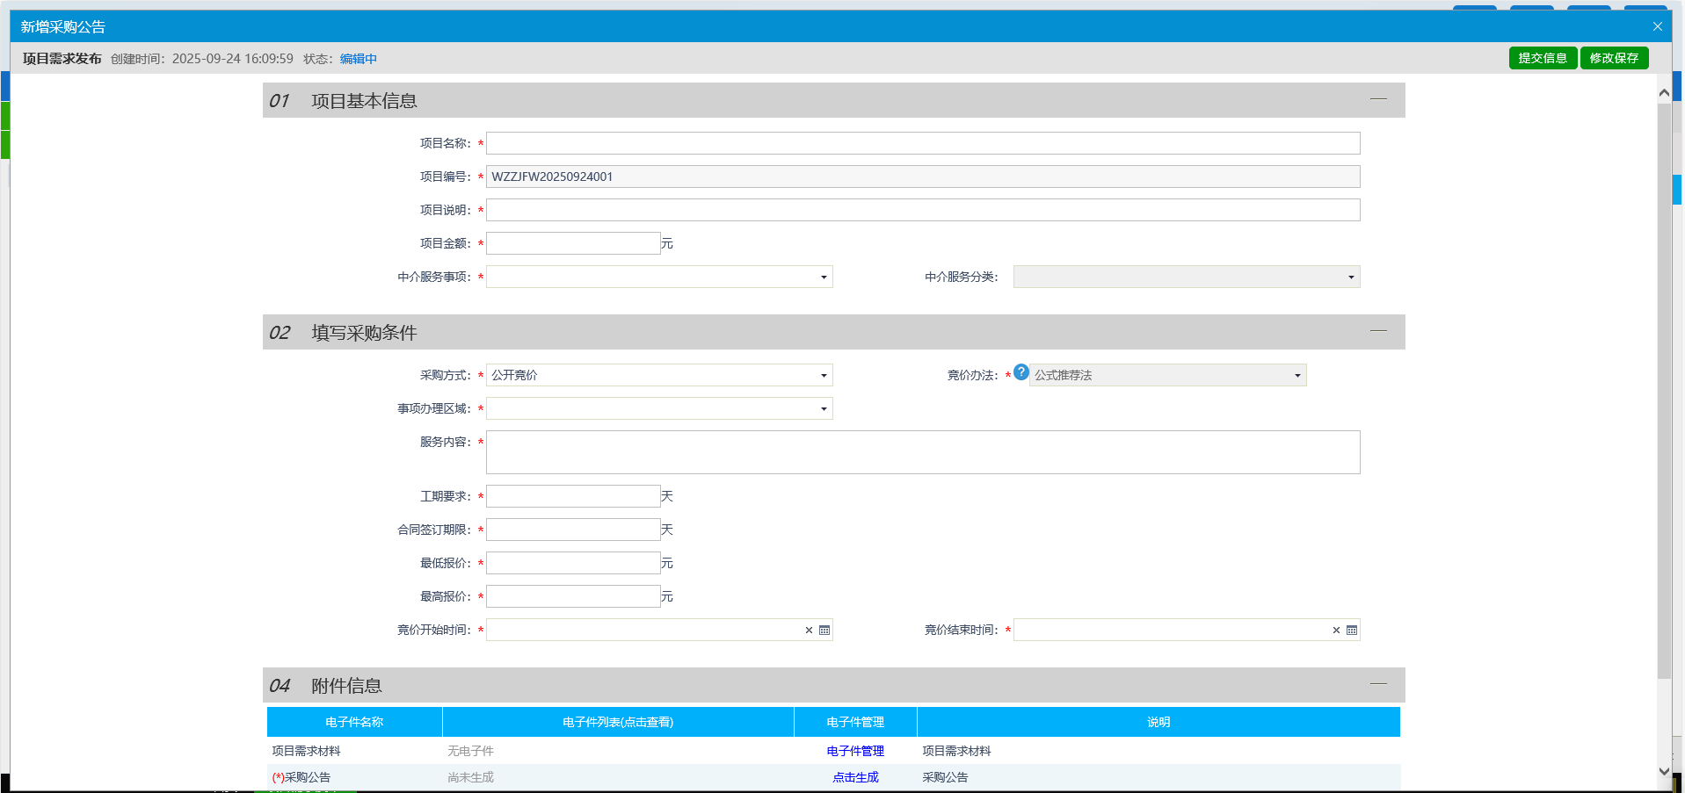

1. 选择中介服务事项，中介服务分类自动填写，具备该服务资质的中介机构可以投标。

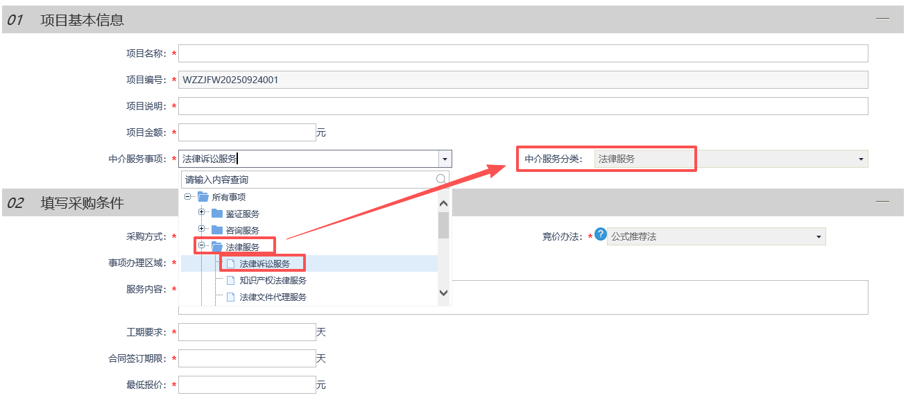

1. 选择采购方式：公开竞价、随机抽取、邀请竞价。

**随机抽取**方式规则如下

（1）如果单位大于3家，则随机抽取三家，此三家投标人按照报价由低到高排序，且只能选择价格最低的那家投标人成交。如果选择的不是报价最低的，则给出提示：请选择最低报价单位成交！

（2）如果单位小于等于3家，则直接最低价成交。无需抽取，直接将最低报价单位，展示在抽取结果中。

注：如果抽取出来之后，有多家供应商报价相同，且都是最低价，则可以从备选中标机构中继续抽取出成交单位。

**公开竞价、邀请竞价**方式规则如下：

（1）如果单位大于等于5家，则公式推荐的方式为：去高去低后取平均值，最接近平均值的单位给出推荐。采购人必须选择推荐的单位成交。否则给出弹窗提示：请选择推荐单位成交！

（2）如果单位小于5家大于等于3家，则公式推荐的方法为：直接取平均值，最接近平均值的单位给出推荐。采购人必须选择推荐的单位成交。否则给出弹窗提示：请选择推荐单位成交！

注：如果存在两家单位报价一致，都最接近平均价，那么都要推荐。采购人则可以从备选推荐的机构中继续抽取出成交单位。

（3）如果单位小于3家，则公式推荐的方案为：推荐价格最低的单位，采购人必须选择推荐的单位成交。否则给出弹窗提示：请选择推荐单位成交！

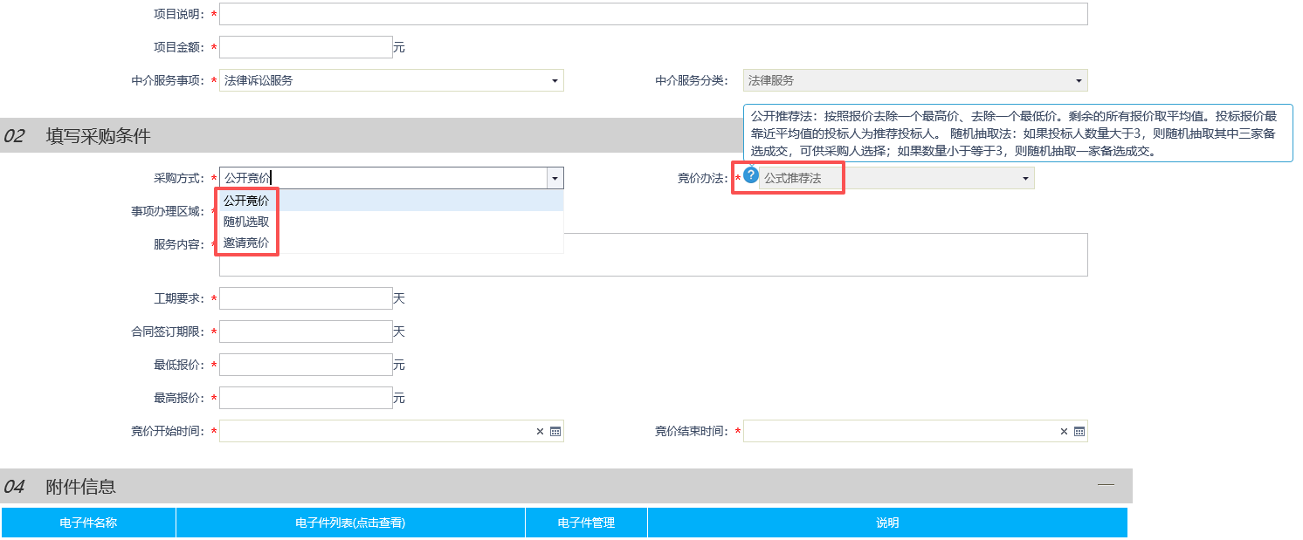

1. 生成采购公告

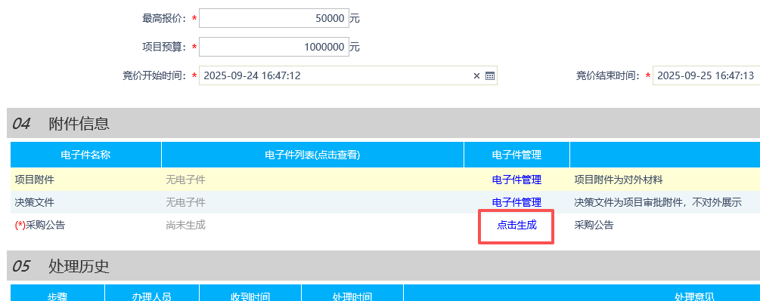

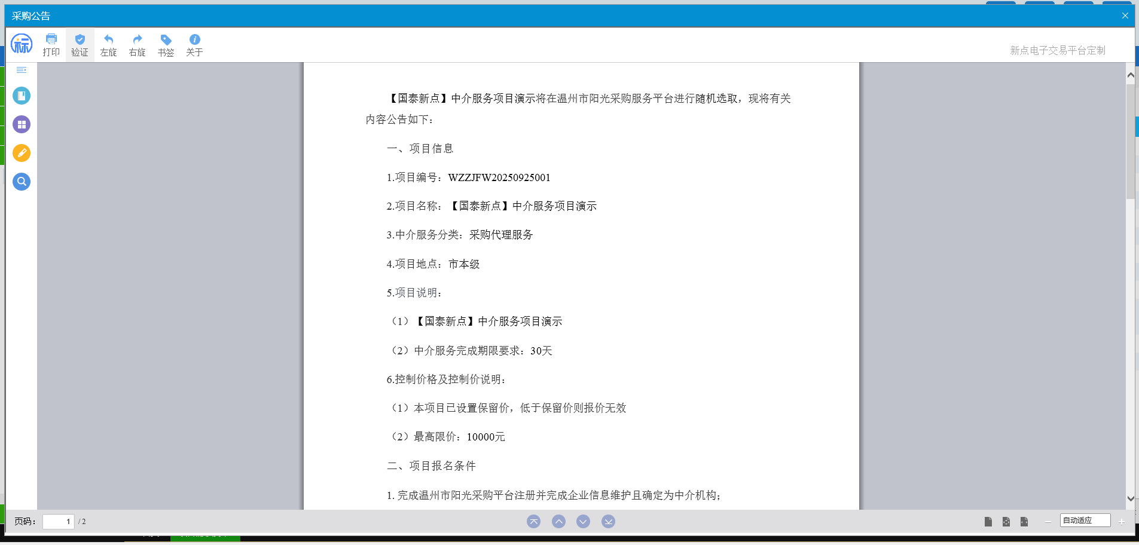

### 中介选取

**前提条件：**项目审核通过，且竞价结束。

**操作步骤：**

1、采购人登录温州市阳光采购服务平台，点击“中介超市”菜单，进入“中介选取”项目列表页面。如下图：

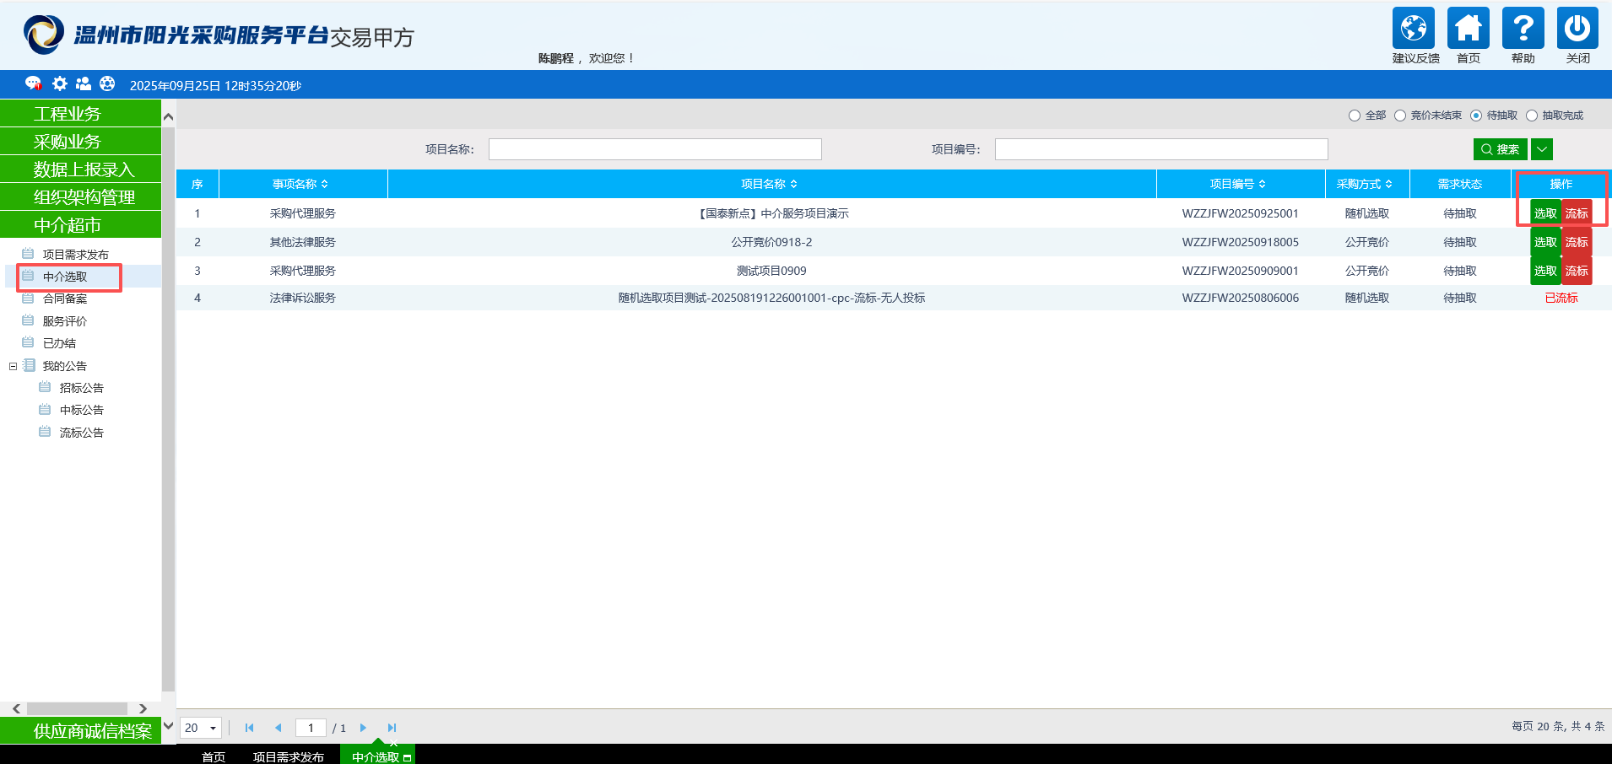

2、挑选采购人的项目，点击“选取”按钮，进入“中介选取”页面；投标人名单显示统一社会信用代码、评价、成交量、以及本次报价。如下图：

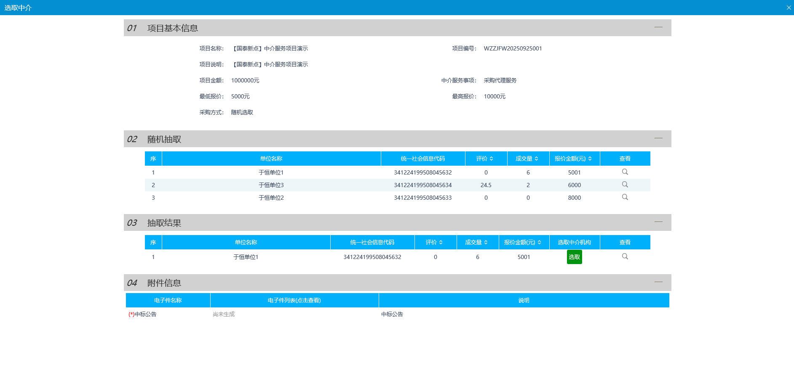

3、在抽取结果中点击“选取”，选择中标人，确定中标人后自动生成中标公告。

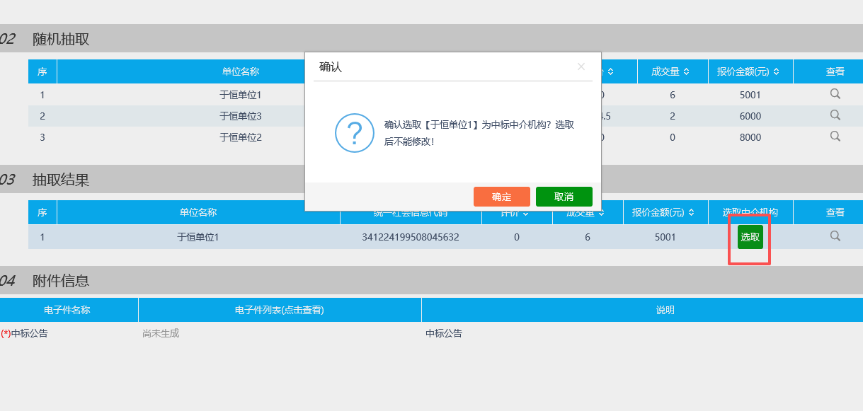

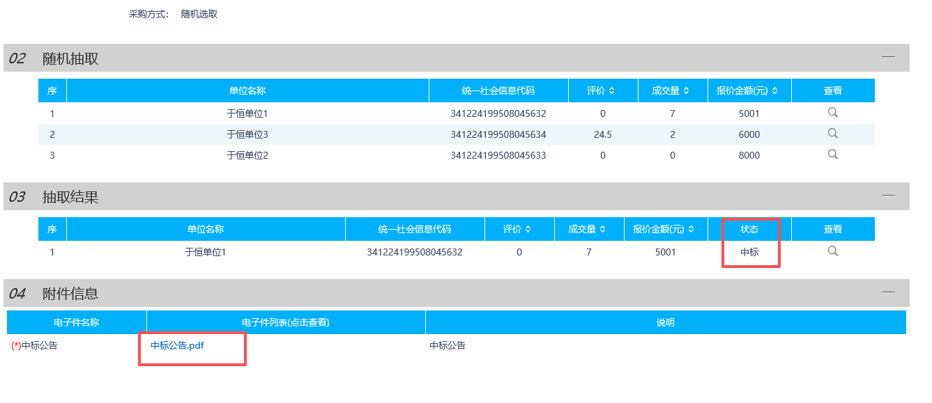

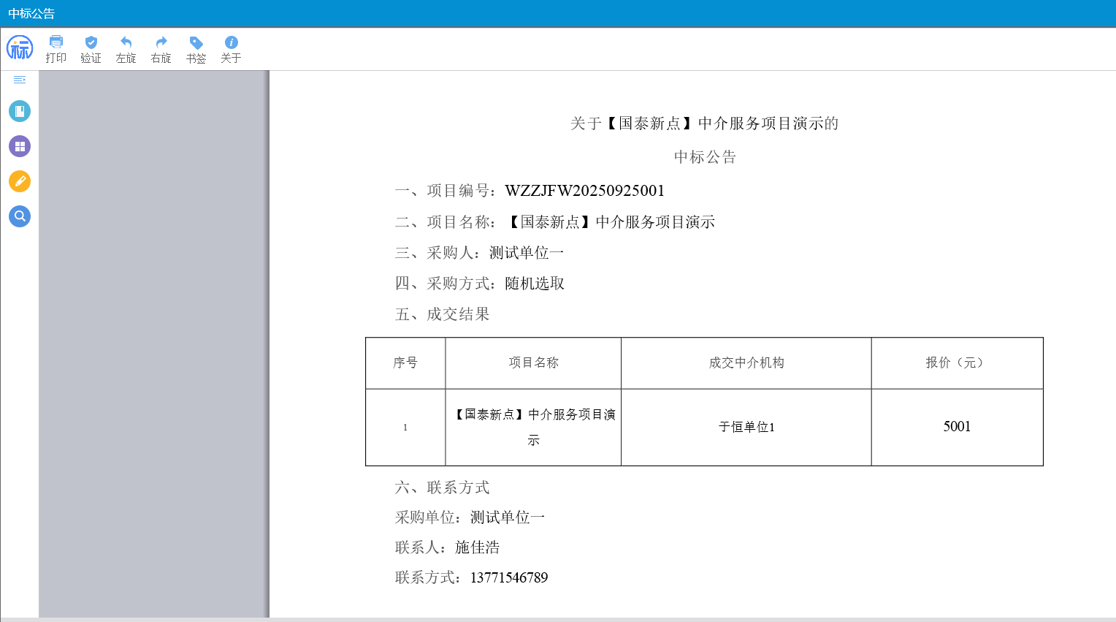

### 合同备案

**前提条件：**已选取中标人

**操作步骤：**

1. 进入“合同备案”菜单，点击“上传合同”按钮，进入合同上传页面。如下图：

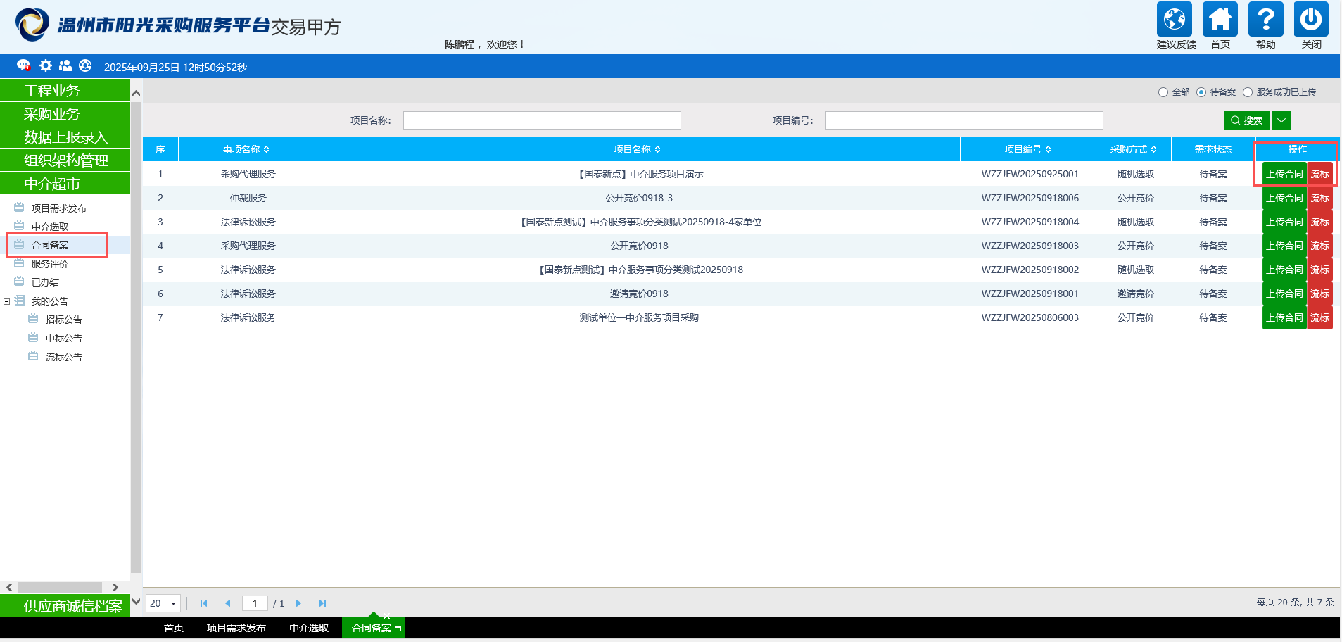

1. 在合同上传页面填写“合同签订日期”、“规定完成时间”，并上传合同扫描件完成备案。

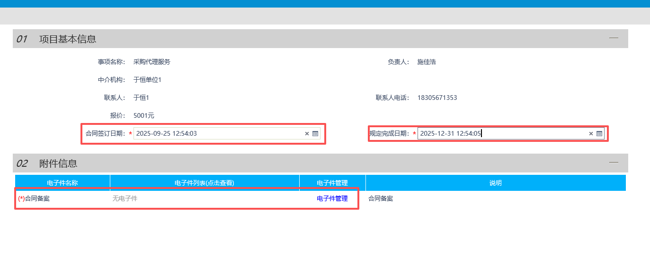

### 服务评价

**基本功能：**对中标单位进行服务评价。

**操作步骤：**

1. 在中介超市中，点击“服务评价”菜单，进入页面，如下图：

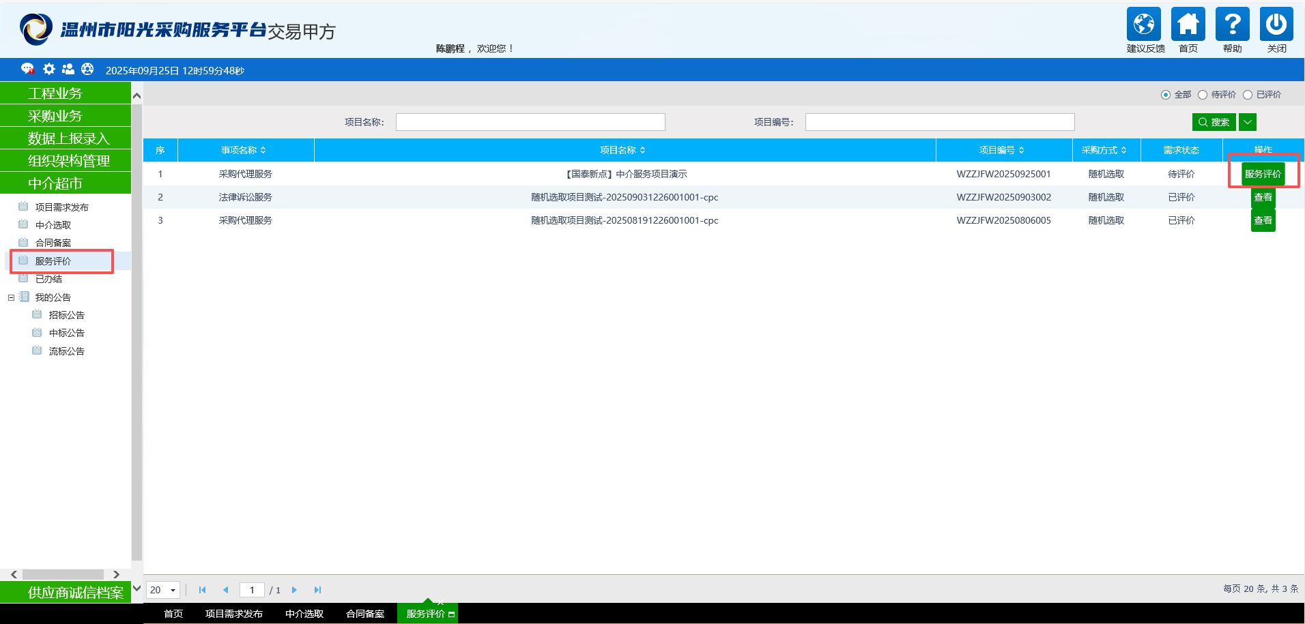

1. 填写办结日期、实际完成日期、六项打分等信息，以及上传服务成果附件后完成评价。如下图：

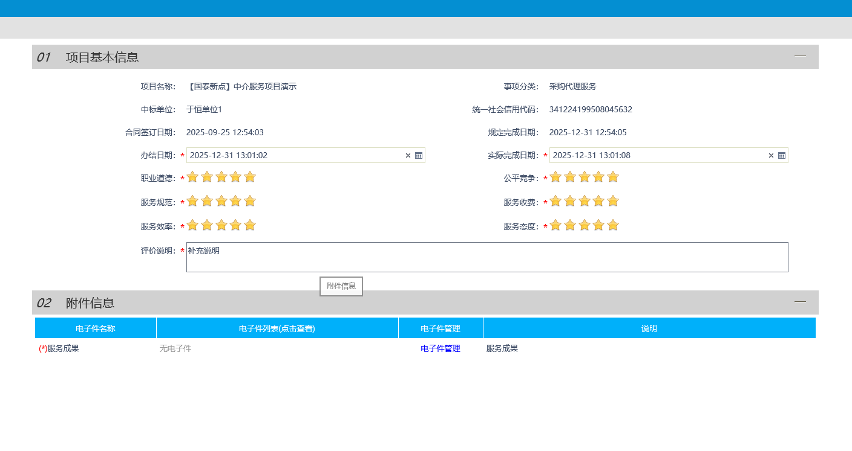

### 我的公告

**基本功能：**查看招标公告、中标公告、流标公告。

**操作步骤：**

1、在中介超市中，点击“我的公告”菜单，进入页面，如下图：

